Kære forvaltning og kommunalpolitiker (erstat gerne med navne)

Folkeskolen har på én og samme tid brug for arbejdsro, og at vi samarbejder om at få løst de problemer, der vitterligt er. Det er en af grundtankerne bag ”Sammen om skolen – en ny samarbejdsform”, der er afprøvet nationalt med gode resultater.
Parterne i ”Sammen om skolen” er enige om, at samarbejdsformen bør forankres lokalt, fordi den medfører, at alle parterne omkring skolen er i dialog om udvikling af skolen, før der træffes politiske beslutninger. At være med i processen fra start til slut giver erfaringsmæssigt et langt større ejerskab af beslutningerne.
På denne baggrund ønsker vi at opfordre til, at der skabes et lokalt samtale- og udviklingsprogram.
Formålet med samarbejdsformen er at skabe dialog, som tager udgangspunkt i folkeskolens styrker og udfordringer, og at vi er fælles om at definere, hvilke udfordringer og temaer der skal sættes fokus på.
Den nye samarbejdsform forpligter og er med til at kvalificere politiske beslutninger med det fælles mål at skabe en bedre skole. Ingen af parterne kan nemlig skabe den nødvendige udvikling i folkeskolen alene.
I Skolelederforeningen har vi lavet en film, der viser, hvordan vi i fællesskab kan gribe arbejdet an.
Find filmen her: www.skolelederforeningen.org/soslokalt
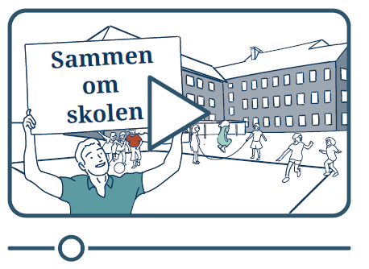
Vi glæder os til at høre fra jer.
Med venlig hilsen Skolelederforeningen + andre parter
Denne invitation er sendt til ...

